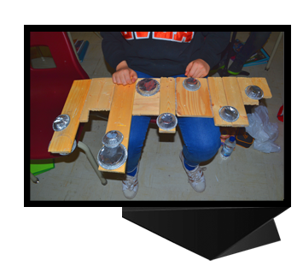
DESCRIPTION

La percussion classique

CYCLE : 1 PÉRIODES : environ 10
Cette SAÉ peut être adaptée au 3e cycle du primaire.
RÉSUMÉ
Il s’agit ici d’apprécier des œuvres de percussion pour ensuite interpréter une pièce à partir d’instruments inventés. Cette piste de situation d’apprentissage et d’évaluation est le fruit d’un partenariat avec La Fabrique culturelle de Télé Québec qui est né d’une recherche universitaire : Valorisation scolaire des contenus culturels numériques au Québec.

COMPÉTENCES
- Interpréter des œuvres musicales.
- Apprécier des œuvres musicales.
DOMAINE GÉNÉRAL DE FORMATION
Vivre ensemble et citoyenneté
INTENTIONS PÉDAGOGIQUES
Objectif principal :
Interpréter une œuvre d'ensemble de percussions non-conventionnelles.

Objectifs secondaires :
- Créer un instrument de percussions non-conventionnelles.
- Maîtriser des techniques de bases de la percussion.
- Interpréter un arrangement pour percussions non-conventionnelles.
RÉPERTOIRE D’EXTRAITS AUDIO OU VIDÉO
- LA QUÊTE SONOR DE TOM JACQUES – FABRIQUE CULTURELLE : https://goo.gl/HjcXHv
- IONISATION : https://goo.gl/tPVeFE
- CAVALIERS (DRUMLINE) : https://goo.gl/8KaN7u
- STOMP : https://goo.gl/SWWnZx

REPÈRES CULTURELS
Durant la préhistoire, les percussions étaient d'abord utilisées comme outil de communication. De l'antiquité jusqu’à la renaissance, les percussions étaient fréquemment jouées pour accompagner d'autres musiciens ou pour marquer le pas et relayer les ordres aux soldats durant les campagnes militaires.

Le répertoire de la percussion classique débute à la période baroque. À cette époque, ce sont les percussions à peaux qui sont le plus souvent utilisées. Durant le classicisme viennois et plus particulièrement durant la période romantique, plusieurs nouvelles percussions font leur apparition dans les compositions. En effet, le répertoire de ces deux époques témoigne de l'utilisation de plus en plus fréquente de divers timbres de percussions, tels que différentes grosseurs de tambour, de triangles, de cymbales, de blocs de bois, de percussions à clavier et plus encore.

Au début du 20e siècle, la percussion classique augmente en popularité chez les compositeurs. La recherche et le développement rythmique de l'époque expliquent cet engouement. De plus, l'apparition d'une grande variété de percussions de timbres différents ouvre de nouvelles possibilités musicales. Ce sont ces aspects qui ont inspiré le français Edgar Varèse à composer Ionisation, entre 1929 et 1931. Cette pièce est la plus marquante de tout le répertoire de la percussion classique puisque c'est la première fois qu'une œuvre est composée pour cet instrument, ce qui en fait la première pièce d'ensemble de percussions de l'histoire de la musique occidentale.

Aujourd'hui, le répertoire de la percussion classique est très varié puisque beaucoup de compositeurs intègrent des éléments d'autres styles musicaux, tels que la percussion du monde et la musique expérimentale. C'est le cas du groupe Stomp et de Tom Jacques. De plus, les différentes formes de musique militaire, particulièrement les marching bands, offrent un répertoire intéressant et accessible, ce qui assure une bonne relève de jeunes percussionnistes.
TECHNIQUES
Percussions non-conventionnelles
PROCÉDÉS DE COMPOSITION
2

Manipulation de timbres
LANGAGE MUSICAL
- Intensités et nuances
- Durée
- Hauteur
- Timbres
- Qualité du son
- Représentation graphique
  - Code traditionnel

- Structures
  - Forme : signes de renvoi
  - Tempo : lento, moderato, allegro, accelerando, rallentando, ad libidum, a tempo, ritenuto
  - Organisation rythmique : Chiffres indicateurs des mesures simples

MATÉRIEL
Instruments de percussions non-conventionnelles : tuyaux de plastiques, casseroles, planche de bois, chaises, bureaux, livres, casiers, instruments artisanaux, etc.
Baguettes : de xylophone, de marimba, multi-percs, bout en nylon, bout en bois, balai, etc.
Partitions
Cahier Musicontact
VOCABULAIRE DISCIPLINAIRE CIBLÉ
Timbre : bois, métal, plastique, autre.
Qualité du son : sec, résonnant, granuleux, lisse.
Phrases rythmiques
Rudiments : coup simple, fla, roulement ouvert et paradiddle.
Mode production du son (moyens sonors): baguettes, mains, autres objets.
CRITÈRES D’ÉVALUATION
- Efficacité de l'utilisation des éléments de techniques propres à la percussion.
- Fluidité de l'enchaînement des phrases rythmiques de l'œuvre.
- Constance dans l'application des règles relatives à la musique d'ensemble de percussions.
- Efficacité de l'utilisation du vocabulaire relié à la percussion classique pour communiquer son appréciation.
OUTILS D’ÉVALUATION
- Grille d’observation
- Fiche d'appréciation
- Journal de bord

DÉROULEMENT

PHASE DE PRÉPARATION
Activité d’ouverture : Mise en contexte et élément déclencheur (DGF), présentation et utilité de la tâches ainsi qu’attentes
L'enseignant :
- Présenter la vidéo "La quête sonore de Tom Jacques".
- Poser la question : Que comprenez-vous de la vidéo de Tom Jacques ?
- Animer une discussion sur la percussion classique.
- Présenter les extraits musicaux afin de différencier les percussions conventionnelles et non-conventionnelles.
- Faire une démonstration pour présenter les différents timbres, qualités du son et modes de production.
- Expliquer le procédé de fabrication (artisanal ou non) des percussions non-conventionnelles.
- Faire une démonstration musicale avec des percussions non-conventionnelles.
L'élève :
- Répondre à la question dans son journal de bord.
- Participer à la discussion.
- Noter l'information sur les timbres, les qualités du son et les modes de production dans le journal de bord.
- Créer un instrument de percussion non-conventionnelle. Il peut fabriquer un instrument ou utiliser un objet déjà existant (ex: des casseroles). Dans le journal de bord, l'élève devra préciser le timbre, la qualité du son et le mode production de son instrument.
- Faire une démonstration devant la classe. Cette étape sert à voir l'efficacité de l'instrument.

Activité d’activation des connaissances antérieures :
L'enseignant :
- Faire un rappel des chiffres indicateurs et des figures de rythmes et de silences.
- Faire un exposé sur l'histoire de la percussion tel qu'indiqué dans la section repère culturel.

L'élève :

- Faire des exercices de révisions sur les chiffres indicateurs et des figures de rythmes et de silences dans le cahier Musicontact.

PHASE DE RÉALISATION
Activité d’appréciation/modélisation : apprentissage des nouveaux savoirs et savoirs-faire

L'enseignant :
- Faire une démonstration de la posture et de la tenue de baguettes.
- Présenter les rudiments de base de la percussion : coup simple, roulement ouvert, fla et paradiddle.
- Composer et distribuer des exemples de phrases rythmiques d'une ou deux mesures.
- Animer des pratiques d'ensemble de percussions pour les élèves.
- Évaluer les élèves sur leur interprétation des phrases rythmiques et des rudiments.

L'élève:
- Noter les rudiments dans le journal de bord.
- Pratiquer la posture et la tenue de baguette en faisant des coups simples.
- Pratiquer les autres rudiments et les phrases rythmiques sur leur instrument ou sur les percussions du cours de musique, selon les besoins. Note : pratiquer lentement.

PHASE DE RÉALISATION
Activité de développement de ou des compétences

L'enseignant :
- Composer une pièce pour ensemble de percussions non-conventionnelles. Les phrases rythmiques et les rudiments seront intégrés à la partition finale.
- Transcrire et distribuer la partition aux élèves.
- Faire une démonstration pratique de la partition.
- Enseigner des stratégies de pratique selon les situations vécues en classe.
- Animer des répétitions.
- Évaluer les élèves sur leur interprétation de la pièce.
- Présenter, à nouveau, la vidéo de Tom Jacques.
- Distribuer la fiche d'appréciation de la vidéo de Tom Jacques. Exemples de questions : quels timbres sont entendus dans la vidéo ? Quelles qualités du son ? Quels modes de production ?

L'élève :
- Se présenter aux répétitions.
- Pratiquer les rudiments, les phrases rythmiques et la partition à différents tempi: lentement d'abord jusqu'à la vitesse a tempo.
- Répéter les passages problématiques.
- Pratiquer et répéter la partition section par section.
- Répéter la partition du début à la fin.
- Utiliser des stratégies de pratique au besoin.
- Compléter la fiche d'appréciation.

PHASE D’INTÉGRATION
Activité récapitulation/objectivation

- Examen pratique
- Fiche d'appréciation
- Spectacle de Noël
- Spectacles pour le comité Caravane (devant des élèves des écoles primaires du quartier).
- Enregistrement.

RECUL RÉFLEXIF (éléments à améliorer et éléments à conserver de cette Activité – à remplir après avoir vécu la SAÉ)

ANNEXE A
Exemples de phrases rythmiques tirés de la méthode Essential Elements.
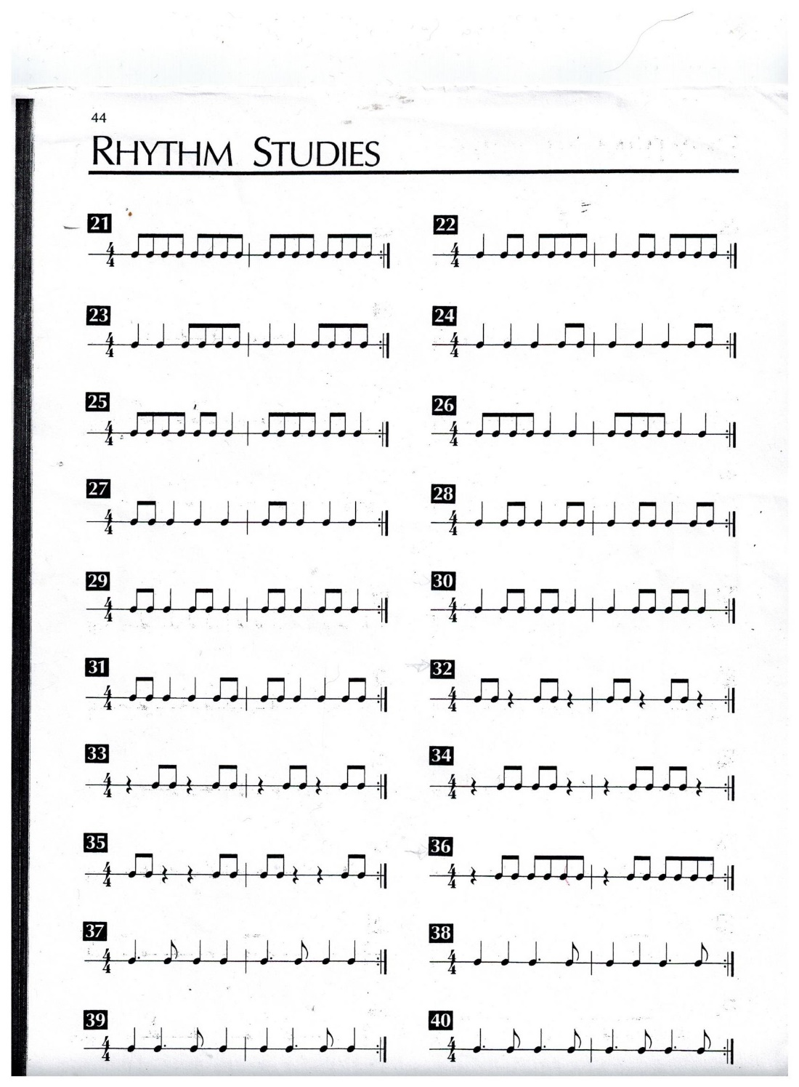
ANNEXE B
Les rudiments
Légende :
R : Main droite
L : Main gauche
NOTE : Les rudiments doivent être joués à différentes vitesses. La pratique en accelerando-decelerando est une stratégie largement répandue.
________________________________________________________________
Coups simples

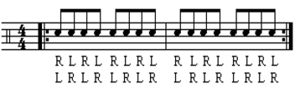
__________________________________________________________________________________________
Roulements ouverts

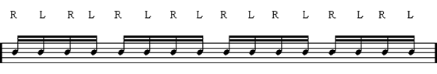
__________________________________________________________________________________________
Flas :

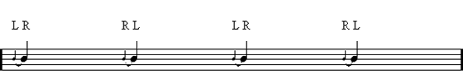
__________________________________________________________________________________________
Paradiddles:

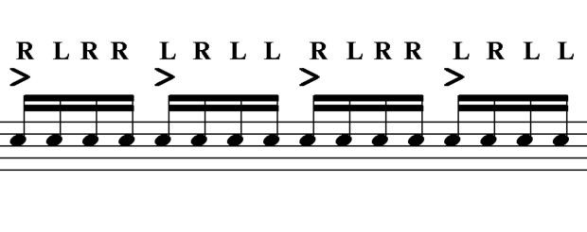
ANNEXE C
Évaluation technique : phrases rythmiques et rudiments

Nom de l’élève : ___________________________________________________________________

 | Excellent | Bien | Satisfaisant | Difficile |  | Ne réponds pas aux exigences
Précision rythmique des phrases de l’annexe A.

Fluidité des phrases rythmiques de l’annexe A.

Précision rythmique des :
- Coups simples

- Flas

- Paradiddles

- Roulements ouverts

Fluidité des :
- Coups simples

- Flas

- Paradiddles

- Roulements ouverts

Commentaires :
______________________________________________________________________________________________________________________________________________________________________________________________________________________________________________________
ANNEXE D
Évaluation de la pièce

NOM DE L’ÉLÈVE : _______________________________________________________

 | Excellent | Bien | Satisfaisant | Difficile | Ne réponds pas aux exigences
Respect de la partition :

- Phrases rythmiques

- Rudiments

- Nuances

Respect des indications du chef d’orchestre :

- Tempo

- Entrées et coupures

Expressivité générale de l’œuvre :

Commentaires :
______________________________________________________________________________________________________________________________________________________________________________________________________________________________________________________

ANNEXE E
Fiche d’appréciation

Nom de l’élève : ______________________________________________________________

1. Décrivez un des instruments entendus durant la vidéo « La quête sonore de Tom Jacques » en précisant les caractéristiques physiques (de quoi a-t-il l’air ?).
__________________________________________________________________________________________________________________________________________________________________________________________________________________________________________

2. Nommez les caractéristiques musicales de l’instrument que vous avez choisi au numéro 1 en identifiant :

· La qualité du son :
______________________________________________________________________________

· Le timbre :
______________________________________________________________________________

· Le mode de production :
______________________________________________________________________________

3. Nommez des similitudes entre les instruments utilisés dans la vidéo de « La quête sonore de Tom Jacques » et ceux du projet vécu en classe. Vous devez faire la comparaison en indiquant des éléments relatifs à la qualité du son, au timbre et au mode de production.
________________________________________________________________________________________________________________________________________________________________________________________________________________________________________________________________________________________________________________________
4. Nommez des différences entre les instruments utilisés dans la vidéo « La quête sonore de Tom Jacques » et ceux du projet vécu en classe. Vous devez faire la comparaison en indiquant des éléments relatifs à la qualité du son, au timbre et au mode de production.
________________________________________________________________________________________________________________________________________________________________________________________________________________________________________________________________________________________________________________________
________________________________________________________________________________________________________________________________________________________________________________________________________________________________________________________________________________________________________________________

5. Décrivez l’instrument que vous préférez dans la vidéo « La quête sonore de Tom Jacques ». L’instrument doit être différent de celui du numéro 1. N’oubliez pas d’indiquer les éléments relatifs à la qualité du son, au timbre et au mode de production.
________________________________________________________________________________________________________________________________________________________________________________________________________________________________________________________________________________________________________________________
________________________________________________________________________________________________________________________________________________________________________________________________________________________________________________________________________________________________________________________

